Evaluated Bid price
采购指导手册

物有所值
通过实施世界银行投资项目实现物有所值
2016 年7月
2016年7月1日出版，第一版

版权 © 2016
世界银行
美国 华盛顿哥伦比亚特区，邮编 DC20433
西北区，H 街 1818 号
电话: 202-473-1000
Internet: www.worldbank.org

声明
这项工作是世界银行工作人员的产品。 这项工作中的发现，解释和结论并不一定反映了世行，执行董事会或其所代表的政府的意见。

权利和权限
本作品材料受版权保护。 世界银行鼓励传播其知识，只要为非商业目的本作品材料可以全部或部分地复制。 关于权利和许可证的任何疑问，包括附属权利，请同下述地址联系：

出版人办公室
世界银行
美国 华盛顿哥伦比亚特区，邮编 DC20433
西北区，H 街 1818 号
电话: 202-522-2422
电子邮件：pubrights@worldbank.org

西北区，H 街 1818 号
美国 华盛顿哥伦比亚特区，邮编 DC20433
传真: 202-522-2422
电子邮箱: pubrights@worldbank.org

常用缩写和术语定义

本节介绍本指导文件中使用的常用缩写和术语。术语使用大写字母书写。

缩写/ 术语 | 完整术语 / 定义
申请人 | 递交申请书响应资格预审、初步选择或短名单邀请的公司、联营体或咨询顾问。
申请书 | 申请人响应资格预审或初步选择邀请而递交的文件。
BAFO | 最优和最终报价。
世行 | 国际复兴开发银行和/或国际开发协会（无论是以其自身身份还是以其他捐助者提供的信托基金管理人身份）。
投标书 | 为响应投标书征询文件而提交货物、工程和非咨询服务投标的公司或联营体。
投标人 | 为响应投标书征询文件而提交货物、工程和非咨询服务投标的公司或联营体。
借款人 | 借款人或投资项目贷款（IPF）的收款人。 该术语可能包括参与执行IPF项目的借款人的任何实体。
咨询顾问 | 提供咨询或专业服务的各种私营实体、联营体或个人。 如果咨询顾问是个人，则要求不是借款人聘用的雇员。
咨询服务 | 咨询顾问提供的广泛的咨询或专业性服务。典型的服务包括提供专家或战略咨询顾问的管理专业咨询、政策咨询、或沟通咨询。咨询及项目有关的咨询服务，包括可行性研究、项目管理、工程服务、金融和会计服务、培训和开发。
欺诈和腐败 | 采购规则附录四中第 2.2a 条和反腐败指南中定义的受到制裁的腐败、欺诈、串通、施压和阻碍的行为。
货物 | 一种采购类别，它包括：商品、原材料、机械、设备、车辆、工厂及相关服务，如运输、保险、安装、调试、培训和初期维护。
初步选择 (IS) | 采购货物、工程或非咨询服务时，在邀请递交建议书前的短名单过程。
投资项目贷款 (IPF) | 世行为减贫和可持续发展的投资项目的贷款。IPF 通常支持有既定发展目标、活动和成果的项目，且将贷款资金用于支付特定合格费用。
最优投标书 / 建议书 | 符合资格标准并且根据发出的邀请递交投标文件/建议书文件被确定为实质响应的投标书/建议书 ; 也是排名最高的投标书/建议书。
非咨询服务 | 不是咨询服务类的服务。非咨询服务通常根据可测量的有形产品的完成情况而进行招标和签订合同，且完成情况的判定标准可明确确定并能被一致性使用，如钻探、航拍、卫星成像、测绘和类似的业务。
诚信监督方 | 在采购过程中提供实时专业诚信监督服务的独立第三方。
采购 | 通过规划、及寻求来源获取为实现所需目标所需要的货物、工程、非咨询服务和/或咨询服务的功能。
采购文件 | 本采购规则使用的借款人发布的全部采购文件的一般术语，采购文件包括总采购通告、具体采购通告、意向书、意向书征询函、资格预审文件、初选文件、投标书征询文件、建议书征询文件、合同格式及其任何补遗。
采购过程 | 从鉴别需要开始，计划、编制规范/规范/要求、预算、选择、合同授予和合同管理的采购周期全过程。结束于缺陷责任期/质量保证期的最后一天。
项目发展采购战略 (PPSD) | 借款人编制的项目层面的战略文件，说明投资项目贷款项目的采购如何支持项目的发展目标和实现物有所值。
建议书 | 响应建议书征询文件，由一方提供货物、工程、非咨询服务或咨询服务给另一方的要约，可包括或不包括报价。
建议人 | 响应建议书征询文件提交货物、工程和非咨询服务建议书的单独实体或联营体。
RFB | 选择方式之一，征询投标书 。
RFP | 选择方式之一，征询建议书 。
RFQ | 选择方式之一，询价。
标准采购文件 (SPDs) | 包括由世行发布供 IPF 项目借款人使用的总采购通告、具体采购通告、意向书征询函、标准资格预审文件、初步选择文件、投标书征询文件和建议书征询文件。
实质响应标 | 投标被评估为完整，而且没有与采购文件中投标资格，技术和商业要求的重大偏差。
VfM | 物有所值。
工程 | 一种采购的类别，包括土木工程结构的施工、修复改建、拆除、重建、维护，以及相关的服务，如运输、保险、安装、调试和培训。

目录

第一章 前言 2

第二章 采购计划 Error! Bookmark not defined.

第三章 采购安排 Error! Bookmark not defined.

第四章 规范 Error! Bookmark not defined.
符合性规范 Error! Bookmark not defined.
性能规范 Error! Bookmark not defined.
额外的可持续采购要求 Error! Bookmark not defined.

第五章 评审标准 Error! Bookmark not defined.
不同评审标准的运用 Error! Bookmark not defined.
资格预审和初审 13
投标书/建议书打分标准 14
评审投标书/建议书成本 Error! Bookmark not defined.
尽职调查和识别异常低价标 15

第六章 合同管理 Error! Bookmark not defined.

Section I. Introduction

第一章 前言

本指导手册的目的是介绍在世行资助的投资项目采购过程中实现物有所值（VfM）的理念。
本指南中介绍的这些理念的更详细说明，请参阅以下每个分项标题指导文件：
- 指导说明 - 项目采购发展战略
- 指导说明 - 评估标准
- 指导说明 - 异常低价标
- 指导说明 - 合同管理
- 世行标准采购文件及其相关用户指南

“世行采购规则”（特别是附录一物有所值VfM）包含了实施本指导文件所描述的理念的要求。
世行将VfM定义为有效、高效和经济地利用资源，这需要对相关成本和收益做评估，对风险进行评估以及非价格属性和/或周期成本的评估。单独价格不一定能代表VfM。
采购过程被定义为从确定需求开始的过程，并通过规划，规范/要求的编制，预算考虑，选择过程，合同授予和合同管理来进行。
通过整个采购过程，有机会更有效、更高效和更经济地利用可用于项目的资源，换句话说，既实现VfM。
例如通过确保如下因素：
- 整个采购过程的诚信；
- 适时确认最终用户和其他出资者的需求，并将其纳入采购安排；
- 通过制定采购安排，适时确认和减轻实现需达到目标的风险；
- 采购安排适合相应的采购风险，价值和复杂性，而且适合于供应市场的经营情况和性质；
- 在适当情况下，给予供应商机会以提供具有成本效益和创新性的解决方案，以满足已确定的需求；
- 合同授予决定是基于恰当的评估标准和对资产使用寿命的适当的评估；和
- 有效管理合同，以确保在执行过程中实现物有所值。

每当通过采购过程进行采购决策时，会有一个所获得利益与所采用方法成本之间的权衡以及对替代安排成本的考虑。
例如，如果选择基于符合性规范的RFB作为选择方法，则采购选择过程可能比RFP更快，但是需要更多的前期努力来定义符合性规范，并且RFB将限制投标人提供创新解决方案。
同样，例如如果决定不进行早期市场介入，则可能会节省时间，但代价是给供应商提供的信息较少或市场对合同机会反应平平同样地，如果借款人介入市场的能力较弱，或者市场已经具有竞争力，且市场信息沟通好竞争有动力，那么早期进行市场介入可能会增加过多成本，而没有相应的效益。
实现VfM意味着借款人要衡量不同方法和途径的成本和收益，以及风险缓解措施，并要对能够满足采购目标并提供相对于成本的最大收益的组合情况做决定。在某些情况下，一种做法与另一种做法之间的货币价值差异很小，而在其他情况下，由于成交机会的原因，如何选择会更加显而易见。无论做出什么决定，合同采购安排都需要在项目采购发展战略（PPSD）中得到适当的说明。
要对旨在使用适合的采购安排设计，适当的规范设置和评估标准的运用以及适当的合同管理进行紧密的整合，要将其视为整体采购方案的一部分，以使VfM最大化。
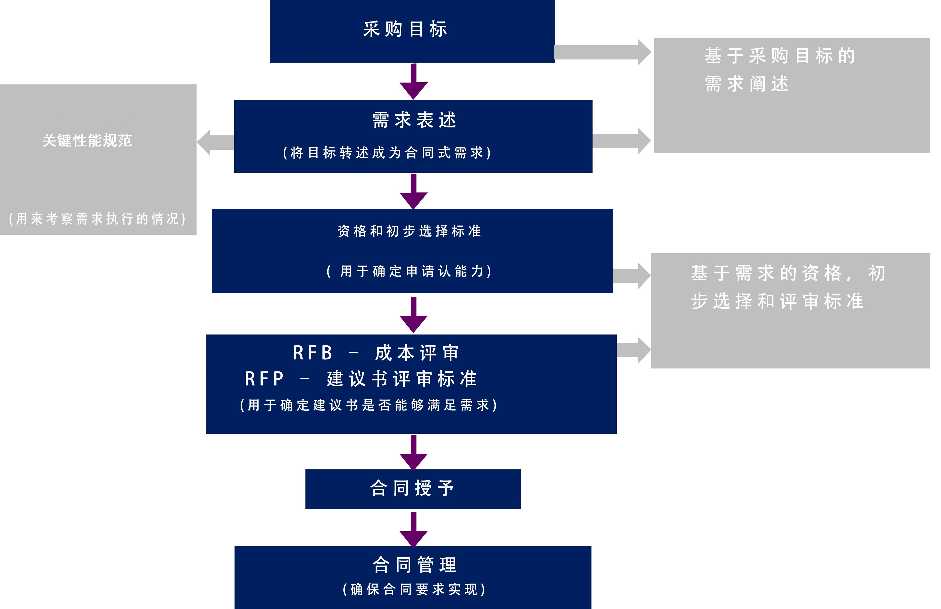
图一 - 通过采购过程实现采购目标

本指导手册介绍了在采购过程的五个关键阶段实现VfM的选择：
- 依据PPSD，与采购目标相一致的适当层次的采购计划；
- 说明合同实施期间需满足的需求；
- 适当使用评估标准；
- 采购安排设计（选择方法和市场准入选择）; 和
- 合同管理。

Section II. Procurement Planning

第二章 采购计划

实现VfM的最佳时机是在采购过程的规划阶段。PPSD是确保正确的规划和设计采购的基础，它的呢内容结构确保能够在这个阶段考虑到具体实施背景、市场条件、客户能力以及所有适用的采购工具、技术和方法。

当项目项下的主要合同得到确认，PPSD的准备工作应在项目周期中尽早开始，通常是在项目概念阶段进行。

PPSD应至少涵盖18个月的所有合同要求，并应根据其他已知重要信息而更新。 PPSD要求借款人考虑市场情况、经营背景、以往经验和存在的风险，并据此确定正确的采购方式。

为了选择采购安排的最佳组合，要进行适当深度的研究和分析，以确定具体市场的风险和机会，实施背景和以往经验。 然后将重大的采购风险纳入采购安排。

比如：
- 可以考虑过去实施类似合同的经验以加速实施工作，如移民安置或因获得许可而导致的承包商延期；
- 识别出的投标人对安全的关切可以通过早期市场调查来解决，以鼓励投标人的参与，强调采取措施，减轻这一担忧；和
- 较弱的管理合同能力通过额外的支持可以得到加强；对于复杂采购则可以从提供者所知道的创新和解决方案中受益，且可能更适合于RFP而不是RFB。
应在PPSD模板的八个部分中概述 “适合用途” 采购方法如下：
- 项目概况；
- 实施背景和借款人能力的战略评估；
- 采购风险分析；
- 出资人分析；
- 采购目标;
- 采购方式选择和建议；
- 低价值低风险活动的首选安排；和
- PPSD总结，以支持世行世行准备的PAD 。

选择采购方法的目的应该是确保最有能力提供VfM和实现PDO的供应商（包括承包商和咨询顾问）能有动力投标，有机会通过选择过程来展示其提供报价的能力，并最终使正确的供应商被选择授予合同。
有关PPSD的更详细指导，请访问 www.worldbank.org/procurement。

Section III. Procurement Arrangements

第三章 采购安排

通过制定适当的采购安排，会大大增加合适的投标人参与的可能性，会收到更好的投标书，总之，会增加实现最佳VfM的机会。
借款人可以选择的采购安排的不同组合有多种选项，以确定最适合的方法执行一项具体采购，包括：
- 选择方法（RFP，RFB等）; 和
- 市场准入方案（开放、有限、国内、国际、资格预审或初始选择、多阶段、谈判等）。

确定选择方法类型主要因素由市场竞争程度，有能力的供应商数量，特殊性要求和性质的需求以及实施工作的固有风险等。 选项的每个组合将在成本和收益之间呈现不同的权衡。
例如，当选择方法时，会考虑不同选项之间的利益和成本折衷，即，适合用途的物有所值：
- 实施采购程序的时间和资源；
- 公司在采购安排上固有的可能影响参与意愿和参与能力的交易成本；和
- 由于管理欺诈和腐败风险的能力或客户管理采购过程的能力问题，而无法实现预期成果的风险。
表一列出了采购安排的一些选择，并提供每种方法最适合使用情况的说明。
采购安排 | 特征内容 | 用法
公开竞争 | 公开公告因此所有合格公司均可参与的竞争  世行首选方法 | 广泛使用
有限竞争 | 没有广告邀请的公司数量有限的竞争  特殊原因 | 数量有限的有能力公司清单  有理由不使用公开竞争
直接选择 | 仅邀请一家公司 | 只有一家合适的公司  有理由邀请唯一或单一公司
资格预审 | 使用合格标准排除不能满足要求的公司 | 投标成本可能会限制市场兴趣的大型复杂项目  可选用于RFB
初步选择 | 限制建议书提交或建议书参与对话的申请人人数 | 通常使用 RFP
谈判 | 首先考虑排名第一的投标人，如果不满意，则与第二名投标人谈判。  不能更改规定的最低要求，并需经过诚信审计。 | 限于世行事先同意的国际竞争
竞争性谈判 | 初步概念设计或绩效建议书  必须保持商业信心，必须公平对待参与者。 | 使用非对话的竞争性程序所需的要求不能通过充分确定的信息进行明确用于使用一或两个信封形成后续RFP（注两个货物采购中使用的信封）
表一 - 采购安排的选项示例

根据采购的性质和复杂性或对定制解决方案的需求，借款人可能希望使用那些供应商可发挥其专业领域知识的采购安排，例如邀请投标、价值工程或竞争对话。
选择方法的选择也可能会影响通常使用的规范类型。 以下是规范部分。
有关适当使用采购安排的更多细节指导，请参见www.worldbank.org/procurement。

Section IV. Specifications

第四章 规范

通过对需求做具体规定，借款人会确定为实现VfM所需的货物、工程、非咨询服务的最小和/或最大特征，并向供应商清晰的说明它们应提供什么。
通过对需求做明确界定并通过鼓励供应商最大的竞争和创新性的回应，借款人将通过采购过程的这一阶段实现VfM 的最大化。
一般来说，有两大类规范：
• 基于符合性的规范详细描述了设计、生产方法、施工和/或实施项目的技术要求。
• 基于性能的规范描述了业务或功能性要求所需的结果。性能规范的评估可以混合使用合格标准和打分标准。
为获得最佳VfM在符合性规范或性能规范之间做决定时，通常会涉及创建规范的成本与时间之间的折衷; 谁将承担由于不适当规范导致的风险; 供应商的创新能力; 以及评估的复杂性。
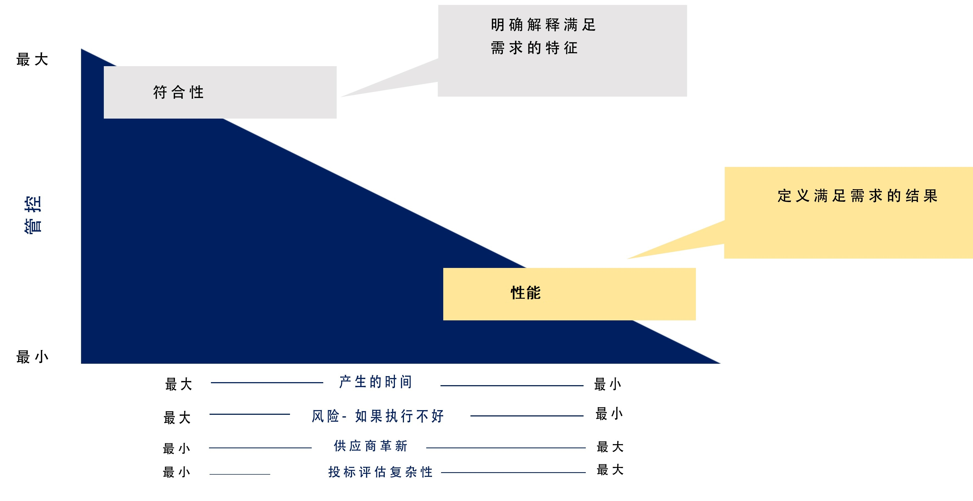

图II – 符合性和性能规范

符合性规范
使用符合性规范时，对所需要求的全面理解已经存在，供应商实施最小/不需要创新。在这类情况下，且借款人希望在设计和实施方面保持较高程度控制权，这时借款人通常全面了解需求，并能够详细描述。这包括其技术、设计和功能要求，以及能够准确描述供应商应如何执行和实现要求。
符合性规范最适合简单的采购商品、服务和工程，这时的重点是定义具体数量和规范要求，单价成本以及交货和验收的时间、地点和方式等细节。
符合性规范的主要风险在于规范不能准确地满足需求或技术上不正确，例如设计不能按预期发挥作用或者是过时的，那么制作规范的所有前期成本以及做修正的风险和成本都要由借款人承担，因为他们明确规定了他们想要什么。

性能规范
使用性能规范时，借款人对所需结果的理解可以描述，但不确定实现要求的最佳过程或方法，或者已经知道供应商有能力设计适合用途的解决方案。
基于性能的规范侧重于结果，而不是详细说明生产、施工和执行过程。它们对于允许供应商自带专业知识、创造力、创新和资源参与招标过程特别有效，而不是受制于预先设定的方法或详细过程。这种方法允许供应商降低成本，并将成本和性能（提供有用的东西）的风险转嫁给供应商。
作为一般规则，基于性能的规范侧重于实现结果，而符合性规范侧重于满足具体化的设计和资源需求。
除非允许替代投标书或价值工程方式，应准备基于性能的规范，以便在满足需求的同时允许供应商具有适当的灵活度，而符合性规范则排除灵活性。

额外的可持续采购需求
对借款人来说，在采购过程中在世行要求之外增加可持续采购要求是非强制性的。 借款人可以确定在多大程度上实施进一步的可持续采购要求 - 只要这些做法以符合世行核心采购原则的方式实施，并得到世行同意。
在采购过程中采用增加可持续采购要求的意图应在PPSD的规划阶段确定。
提早考虑附加的可持续采购要求，可确保将其纳入整体采购方案。 采购方案的设计可以在许多阶段考虑更多的可持续采购要求。 这些是：
- 企业的资格预审/初步选择；
- 功能和/或详细的技术规范；
- 评估标准；
- 合同条款和条件；和
- 合同履行监督。

这些要求可能来自借款人的可持续发展政策，也可能来自于对市场、商业和经营环境风险和机会的分析。这些可通过采购过程管理的可持续发展风险和机会也可以通过环境和社会影响评估来确定。例如保护工地附近的当地生态系统，健康和安全要求或尽量减少项目对人群的影响。
可持续采购要求应以证据（即支持数据）为依据，和现行社会标准、生态标准或相关行业，公民社会和国际发展机构方面收集的信息。无论以何种形式描述这些要求，他们应该促进市场上最广泛的竞争响应以实现VfM。借款人应确保规范是正确的类型; 明确界定基本要素为评估标准提供信息; 而且风险在合同各方之间适当分配。
世行采购规则为借款人规定了适当设定规范的要求。请参见www.worldbank.org/procurement。

Section V. Evaluation Criteria

第五章 评审标准

评审标准是评审投标/建议书的标准或准则，以选择最符合要求并提供最佳VfM的最有利的投标/建议。

投标/建议书评估标准有以下要求：
- 评估标准应与所采购的类型、性质、市场状况、复杂性、风险、价值和目标相对应和匹配；
- 依据切实可行的程度，评估标准应该量化（如可转换为货币条件）;
- SPD应包括完整的评审标准及其适用的具体方式；
- 需要应用的只有包括在SPD中的全部评审标准；
- SPD一经发布，评审标准的任何变更都要通过补遗文件；和
- 评审标准应始终适用于所有提交的投标/建议书。

为了获得VfM，评审标准可以考虑以下因素：
- 成本：使用适合采购性质的方法评审成本，包括：
- 调整后投标/建议书价格；或
- 调整后的投标/建议书价格加上资产使用寿命内的净现值（周期成本）的运行/周期性成本；
- 质量：使用一种方法来评审质量，以确定货物、工程、非咨询服务或咨询服务达到或超过要求；
- 风险：减轻相关评估风险的标准；
- 可持续性：可以支持项目目标的经济、环境和社会效益的标准，并可包括为项目周期中可能发生的变化进行调整的灵活性；和/或
- 创新：允许在评审货物、工程、非咨询服务或咨询服务的设计和/或实施方面的创新标准，并允许投标人/建议人有机会在适当的时候将其纳入其投标书/建议书，使其超出要求，或其替代解决方案可以更好的实现VfM。

不同评审标准的运用
基于选定的选择方法，例如那些采用或不采用资格预审的RFB或采用初始选择的RFP 可以有不同的方法或程序用于初始选择/筛选企业，并评估其投标/建议书以选择最有利的投标/建议。 见图三。
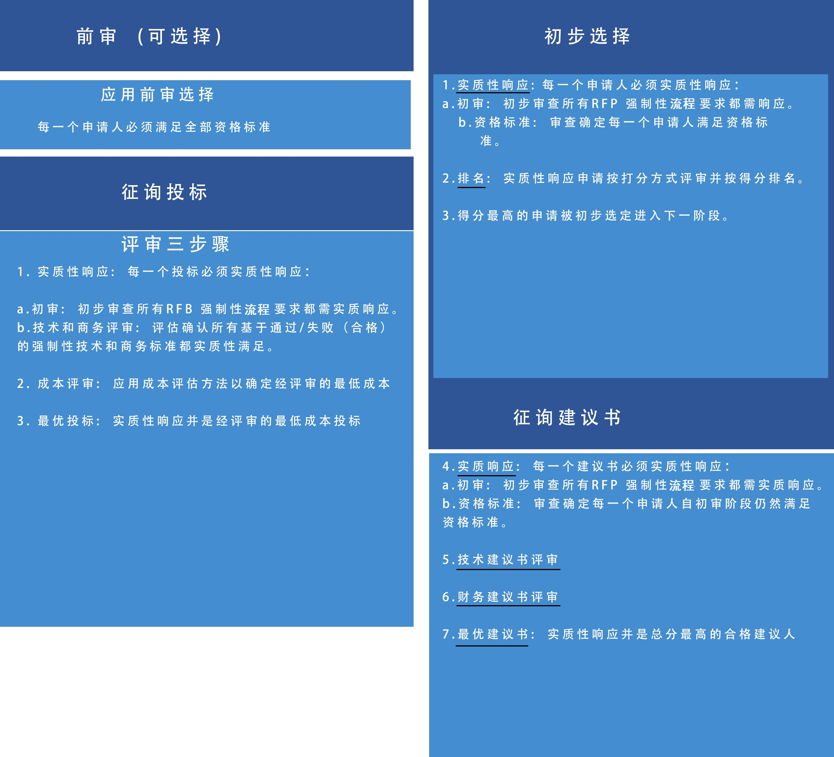

图三– 比较RFB 和RFP评估标准的应用

资格预审和初审
资格预审和初始选择是将申请人列入货物、工程和非咨询服务采购的短名单程序。这些程序确保只有符合SPD资格标准的具有适合的和足够的规模、能力和资源的人才会被邀请提交投标书/建议书。
申请人资格评审仅评审提交资格预审/初始选择申请的公司。该评审不考虑其子公司、母公司、附属公司、分包商（在资格预审/初始选择文件中允许的专业分包商除外）等其他公司的资格情况，或与提交的公司不同的任何其他公司资格预审/初步选择申请。
使用初步选择的资格标准或采用资格预审或资格后审的RFB在图三中做了总结，并在每个相关SPD以及适用的用户指南中详细介绍。

评审投标书/建议书的评分标准
使用评分系统对评分标准进行评估。 每个标准根据其相对重要性加权。 然后将加权应用于分数。 这有助于评估技术优点、质量、风险、价格等相关因素，并客观的比较一种方案与另一种方案。
一旦知道了总加权分数，即可以根据其优点从最高到最低的分数按顺序排列建议书。得分越高，则建议书越能满足评分标准并实现VfM。

评分标准可用于：
- 同通过/失败标准相结合，以申请人做排名和初步选择；和
- 在评估建议书（特别是投标书）时，以确定最有利的建议书（投标书）。

评分标准可以包括但不限于以下相关内容：
- 方法和工作计划的质量；
- 性能、规模或功能特性；和
- 可持续采购。
图四 – 评分标准方式的应用和效益

评审投标书/建议书成本
如在SPD所述，报价成本按照可货币量化的标准进行评审。 借款人可以比较和评审每个投标人/建议人的成本。
借款人对投标书/建议书成本评估方法的选择，应以包括投标报价在内的所有以评审为目的的因素为指导。
如果选择的因素可以用货币量化，则应选择使用可以量化的标准的RFB方法。如果这些因素无法货币化，则应选择使用评分方式标准的RFP方法。
在设定货币量化的评估标准时，SPD应规定在投标书/建议书成本评估中要考虑的除价格之外的相关因素，以及为确定每个投标书/建议书成本而使用的方法。
可以应用货币量化的方法的情况包括：
- 国内优惠；
- 时间表调整；
- 付款时间表调整；
- 周期成本计算；
- 对功能保证的最小/最大调整；和
- 多包投标折扣。

尽职调查和识别异常低价投标
做到VfM，要求承包商根据合同交付工作得到报酬。 尽职调查是对承包商在合同期内完全履行合同能力独立验证。 这是一个审慎和良好的商业惯例。
异常低价标是承包商能够履行合同义务的潜在风险。 如果投标人故意或不经意地提交了ALB，并且被确定为异常低价标，借款人应根据ALB指导说明中所述的程序进行尽职调查。
有关异常低价标的识别和处理的更多信息，请参见www.worldbank.org/procurement。

Section VI. Contract Management

第六章 合同管理

合同管理对于确保供应商和借款人履行关于时间，成本和质量的合同承诺以及提供预期的VfM至关重要。 它需要系统而有效的规划、执行、监测和评估，以确保双方履行其合同义务，最终实现VfM和合同结果。 它涉及：
- 跟踪和监测成果交付和成本、时间和质量；
- 供应商开发，以协同提高绩效并促进持续创新的机会，例如价值工程在适当的合同中；
- 明确借款人和供应商的作用和责任；
- 管理与供应商和关键利益相关者的关系；
- 管理付款；
- 在整个合同期间积极主动地在问题出现之前预测问题和关注点； 和
- 快速、有效、公正、透明地管理问题和关注点。
从借款人的角度看合同管理：
- 确保供应商履行承诺；
- 在合同期内获得最佳VfM；
- 在合同期限内管理供应风险；
- 不断挑战以期达到合约的最佳价值；
- 确保有效的合同继续满足要求；
- 证明合同管理中的最佳采购实践；和
- 提供证据支持任何审计。
关键绩效指标（KPI）是与采购方法相一致的合同绩效评估规范，旨在实现的关键成果。关键绩效规范应为“SMART”规范（具体、可衡量、可归因、相关和有时限）。它们也应与项目开发目标和采购目标直接相关，这将有助于确保合同交付完全符合预期的结果。
关键绩效指标应包括在合同管理计划中，如果它们与激励机制/付款决定相关，则在签署合同之前，他们将需要被约定并包含在合同中。
为了有效管理合同，最佳做法是借款人制定具有KPI和里程碑事件的合同管理计划。借款人应根据合同管理计划监督合同的履行情况和进度，并及时向世行提供报告。
通常合同管理计划应至少包括：
a）关键作用和责任；
b）重要的合同约定日期和交付里程碑；
c）关键绩效指标；
d）预算和支付里程碑； 和
e）记录保存要求。

有关合同管理的更多细节，请访问www.worldbank.org/procurement。

有关其他信息，如标准采购文件（SPD），指导手册，简报，培训和电子学习资料，请参见www.worldbank.org/procurement

